Министерство науки и высшего образования Российской Федерации

Федеральное государственное бюджетное образовательное учреждение

высшего образования

«Вятский государственный университет»

Колледж ВятГУ

**ОТЧЕТ**

**ПО КОНТРОЛЬНОЙ РАБОТЕ №3**

**«ВЫЧИСЛЕНИЕ ЗНАЧЕНИЙ ФУНКЦИИ»**

**ПО ДИСЦИПЛИНЕ «ОСНОВЫ АЛГОРИТИЗАЦИИ И ПРОГРАМИРОВАНИЯ»**

Выполнил: студент учебной группы

ИСПк-205-52-00

Рыков Максим Владимирович

Преподаватель:

Сергеева Елизавета Григорьевна

Киров

2022

**Цель контрольной работы:**

освоить синтаксис построения процедур и функций, изучить способы передачи данных в подпрограммы, получить навыки организации минимального пользовательского интерфейса.

**Формулировка задания (с вариантом):**

Задание:

1. Реализовать программу вычисления площади фигуры, ограниченной кривой (2 * x4^3 + (0) * x* 2 + (1) * x + (4)) и осью OX (в положительной части по оси OY).

2. Вычисление определенного интеграла должно выполняться численно, с применением метода трапеций.

3. Пределы интегрирования вводятся пользователем.

4. Взаимодействие с пользователем должно осуществляться посредством case-меню.

5. Требуется реализовать возможность оценки погрешности полученного результата.

6. Необходимо использовать процедуры и функции там, где это целесообразно.

**Схема алгоритма с комментариями:**

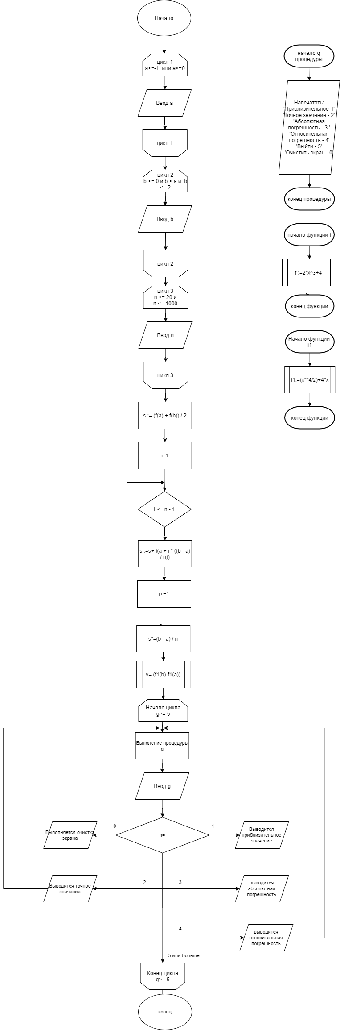

Рисунок 1 - Схема выполнения алгоритма

Для выполнения задания, необходимо задать границы интервал и по формуле трапеции вычислить приблизительное значение, точное значение, абсолютную погрешность и относительную, после выполнения действий вывести результат.

**Код программы:**

uses crt;

procedure q;

begin

writeln('Приблизительное - 1');

writeln('Точное значение - 2');

writeln('Абсолютная погрешность - 3 ');

writeln('Относительная погрешность - 4');

writeln('Выйти - 5');

writeln('Очистить экран - 0');

end;

function f(x: real): real;

begin

f := 2 * x **3 + 4;

end;

function f1(x: real): real;

begin

f1 := (x**4/2)+4*x;

end;

var

a, b, h, s, y: real;

n, i, g: integer;

begin

repeat

writeln('Введите левую границу интервала от -1 до 0 a=');

readln(a);

until (a >= -1) and (a <= 0);

repeat

writeln('Введите правую границу интервала от 0 до b=');

readln(b);

until (b >= 0) and (b > a) and (b <= 2);

repeat

write('Введите число промежутков от 20 до 1000 n=');

readln(n);

until (n >= 20) and (n <= 1000);

s := (f(a) + f(b)) / 2;

for i := 1 to n - 1 do

begin

s := s + f(a + i * ((b - a) / n));

end;

s*=(b - a) / n;

y := f1(b) - f1(a);

begin

repeat

q;

read(g);

case g of

1: begin writeln('Приблизительное значение =', Abs(s):0:5) end;

2: begin writeln('Точное значение=', Abs(y):0:5) end;

3: begin writeln('Абсолютная погрешность=', (y - s):0:5) end;

4: begin writeln('Относительная погрешность=', abs(y - s) / y) end;

5: begin exit end;

0: begin ClrScr end;

end;

until g >= 5;

end;

end.

**Результат выполнения программы**

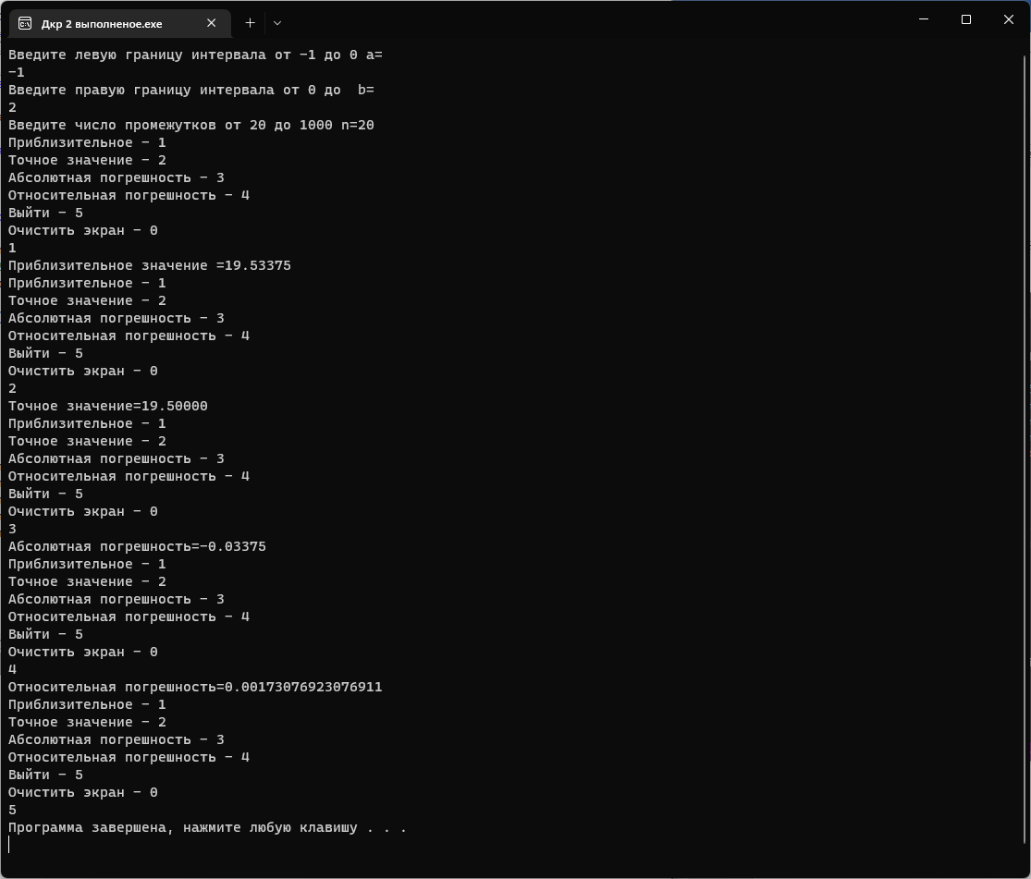

Рисунок 2 - Результат выполнения программы

**Вывод:**

Мы освоили синтаксис построения процедур и функций, изучили способы передачи данных в подпрограммы, получили навыки организации минимального пользовательского интерфейса. Трудности, с которыми столкнулся это недостаточно знаний в пользовании Pascal, а также в непонимании работы функции и процедур, но в результате работы с кодом и его практики, все трудности были решены. В ходе работы получил колоссальный опыт работы с функциями, а также в режиме ограничения на язык программирования, узнал функции и процедуры, которые создавали множество решений заданной задачи.